四年级语文期中精选卷（三）
姓名 班级___________ 座位号
………………………装…………订…………线…………内…………不…………要…………答…………题………………………
（时间：90分钟 满分：100分）

一．给加点字选择正确的读音，用“√”标出。(3分)
屹立(yì qì) 女娲(wā wō) 倾斜(qīn qīng)
漆黑(xī qī) 浩荡(gào hào) 荧屏(yín yíng)
二．根据语境和拼音提示，写出正确的词语。(8分)
（1）清晨的pú tao（ ）园被一层蒙蒙的薄雾lǒng zhào（ ）着，如仙境一般。
（2）爬山虎的叶子在墙上铺得很jūn yún（ ），叶尖一顺儿朝下，没有chóng dié（ ）起来的。
（3）蟋蟀总是认真地xuǎn zé zhù zhǐ（ ），从来不肯suí yù ér ān（ ）。
三.给下列汉字加上不同的偏旁，变成新字再组词。(8分)
是 _____ ( ) 辟 ____ ( )
_____ ( ) ____ ( )
俞 _____ ( ) 交 ____ ( )
_____ ( ) ____ ( )
四．给带点字选择正确的解释。(3分)
观：①看；②景象或样子；③对事物的看法、认识。
天下奇观（ ） 世界观（ ） 叹为观止（ ）
五.我会查字典。(2分)
“鼎”字用部首查字法，先查____部，再查____画。“鼎”字在字典中的解释有：①古代煮东西的器物；②锅；③正当，正在。在“人声鼎沸”一词中选第____种解释。我能再写出一个带“鼎”字的成语：_________。
六．把下列词语补充完整，然后选词填空。(9分)
（ ）耳欲聋 人山人（ ） 腾云（ ）雾
（ ）雀无声 山（ ）地裂 神（ ）妙算
(1)事情的发展果然如你所料，你真是 ，令人折服！
(2)他骑着骏马飞奔在草原上，犹如 一般。
(3)虽然老师不在，但是教室里仍然 ，同学们都在看书学习。
七.按要求改写句子。(8分)
1.蝙蝠夜里飞行，难道靠的是眼睛吗?(改为陈述句)
_______________________________________________________________
2.钱塘江潮滚滚而来，仿佛有千万匹战马奔腾而来。(仿写句子)
_______________________________________________________________
3.靠什么呼风唤雨呢？靠的是现代科学技术。(仿写句子)
_______________________________________________________________
4.爸爸三下五除二地吃完了早餐，急冲冲地出了门。(用加点的词语造句)
_______________________________________________________________
八．根据课文内容填空。(10分)
1.老师一直教育我们，遇到不懂的问题就要及时向他人请教，不要不好意思。正如唐代的韩愈所说：“ ， ？”
2.关于秋天的谚语我知道很多，比如： 。
3.在《雪梅》这首诗中，诗人评价“雪”与“梅”的诗句是：“ ， 。”
4.《题西林壁》的作者是_____朝的__________(人名)。诗中蕴含深刻哲理、耐人寻味的诗句是：“_________________，_________________。”其中包含的人生哲理是：___________________________________________________________________________________________________________。
九．口语话吧。(5分)
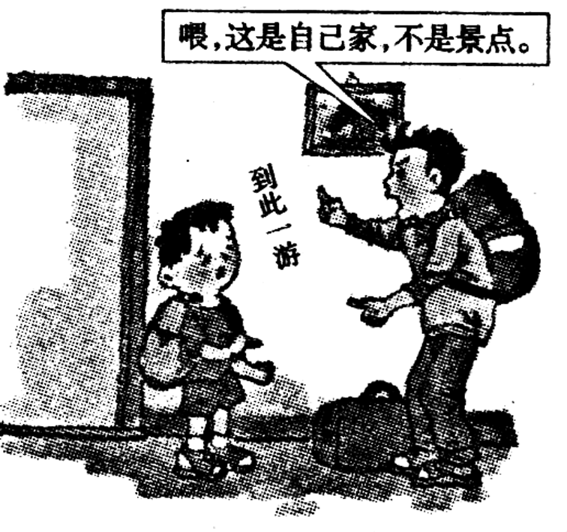
1.从这幅漫画中，我们可以看出图中的小朋友在旅游
时有什么陋习?（2分）
____________________________________________
_____________________________________________

2.如果你也在场，你会怎样教育图中的小朋友呢?（3分）
____________________________________________________________________
____________________________________________________________________
十．阅读书屋。（19分）
(一)课内阅读。(9分)
爬山虎的脚(节选)
以前，我只知道这种植物叫爬山虎，可不知道它怎么能爬。今年，我注意了，原来爬山虎是有脚的。爬山虎的脚长在茎上。茎上长叶柄的地方，反面伸出枝状的六七根细丝，每根细丝像蜗牛的触角。细丝跟新叶子一样，也是嫩红的。这就是爬山虎的脚。
爬山虎的脚( )着墙的时候，六七根细丝的头上就( )成小圆片，( )住墙。细丝原先是直的，现在弯曲了，把爬山虎的嫩茎( )一把，使它紧( )在墙上。爬山虎就是这样一脚一脚地往上( )。如果你仔细看那些细小的脚，你会想起图画上蛟龙的爪子。
1.根据课文内容，在括号里填上恰当的动词。(3分)
2.文中画横线的句子，使用了________的修辞手法，写出了____________的样子，
这样写的好处是______________________________________________。(3分）
3.作者为什么能把爬山虎的脚及爬山虎爬行的过程写得这么详细呢?(3分)
___________________________________________________________________

(二)课外阅读。（10分）
中国石拱桥
石拱桥，桥洞成弧形，就像彩虹。古代神话说，雨后彩虹是“人间天上的桥”，通过彩虹就能上天。我国的诗人爱把拱桥比作虹，说拱桥是“卧虹”“飞虹”等。
石拱桥在世界桥梁史上出现得比较早。这种桥不但形式优美，而且结构坚固，能几十年几百年甚至上千年雄跨在江河之上，发挥交通作用。

我国的石拱桥有悠久的历史。《水经注》里提到的“旅人桥”，大约建成于公元282年，可能是有记载的最早的石拱桥了。我国的石拱桥几乎到处都有。这些桥大小不一，形式多样，有许多是惊人的杰作。其中最著名的当推河北省赵县的赵州桥，还有北京附近的卢沟桥。
1．石拱桥总的外形特征是_______________________________________，文中引用《水经注》里提到的“旅人桥”是为了说明____________________ 。(2分)
2.第二自然段中写“这种桥不但形式优美，而且结构坚固”，“形式”和“结构”的先后次序能否调换?为什么? (3分)
____________________________________________________________________________________________________________________________________
3.第三自然段主要运用的说明方法是( )。(2分)
A.举例子 B．打比方 C．列数字 D．作比较
4.文中“我国的石拱桥几乎到处都有”一句中“几乎”能删去吗?为什么? (3分)
_____________________________________________________________________________________________________________________________________
十一．习作展厅。(25分)
岁月流逝，往事会淡忘，但有一样东西不会消失——那就是照片。翻开你自己的相册，会看到母亲怀中啼哭的你，长着两个门牙玩耍的你，戴着红领巾学习的你……有没有哪一张照片让你久久难忘呢?仔细回忆，写一写照片里的故事。
要求：
1.将故事写清楚；2.语句通顺，写出真情实感；3.题目自拟；4.350字左右。

参 考 答 案
一． yì wā qīng qī hào yíng
二.（1）葡萄 笼罩 （2）均匀 重叠 （3）选择住址 随遇而安
三．略
四.② ③ ①
五.目 七 ① 示例：一言九鼎/大名鼎鼎
六.震 海 驾 鸦 崩 机
（1）神机妙算 （2）腾云驾雾 （3）鸦雀无声
七、1.蝙蝠夜里飞行，靠的不是眼睛。
2.示例：乌云像一个屏障，遮住了远方的山脉。
3.示例：幸福是什么？幸福是依偎在妈妈怀抱里感受的温暖。
4.示例：我们三下五除二地完成了老师布置的任务。
八．1.人非生而知之者 孰能无惑
2.示例：一场秋雨一场寒，十场秋雨要穿棉
3.梅须逊雪三分白 雪却输梅一段香
4.宋 苏轼 不识庐山真面目 只缘身在此山中 告诉我们要全面客观地看待事物真相，必须超越狭小的范围，摆脱主观成见。
九．1.在旅游景区乱刻乱画。
2.示例：小朋友，请不要在旅游景区乱刻乱画哦。这种不文明的行为会对其他游客带来十分恶劣的影响，让我们共同维护景区的美观与整洁吧。
十．（一）1.触 变 巴 拉 贴 爬
2.比喻 爬山虎的脚 生动形象地写出了爬山虎的脚很细的特点
3.因为作者对爬山虎观察得特别细致。
（二） 1.桥洞成弧形，就像彩虹 石拱桥历史悠久
2.不能。因为这句话是这篇文章的过渡句，起到承上启下的作用，“形式优美”承接上文，“结构坚固”引领下文，先后次序调换会打乱文章结构。
3.A
4.不能。因为“几乎到处都有” 是说接近于到处都有,但是事实上不可能到处都有，用上“几乎”,表达更加严谨、准确。
十一．略

